УКРАЇНА
ВИКОНКОМ ОСТРОЗЬКОЇ МІСЬКОЇ РАДИ РІВНЕНСЬКОЇ ОБЛАСТІ
ВІДДІЛ ОСВІТИ
35800 м. Острог, пр.Незалежності,85 , тел / факс 8 (03654)3-00-82, е-mail osvita_ostrog@ i.ua

16.10.2018 № 01-17/230

Управління освіти і науки
Рівненської облдержадміністрації

Відповідно до листа управління освіти і науки Рівненської облдержадміністрації від 11.10.2018 №3636-02/01-09/18 відділ освіти виконкому Острозької міської ради подає інформацію про дислокацію закладів загальної середньої освіти згідно форми що додається.

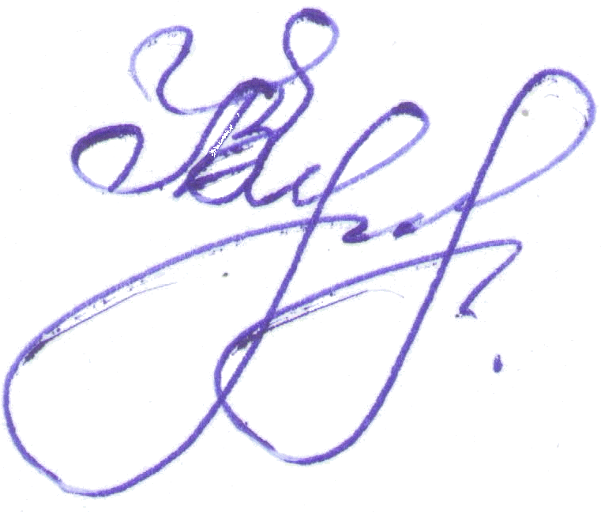

Начальник відділу освіти Л.Кухарук

Олійник
23888

Дислокація закладів загальної середньої освіти міста Острога станом на 01.09.2018

Назва | № з/п | Повна назва навчального закладу | Індекс | Адреса (вул. населений пункт) | Телефон, код | Е-mail, Електронна  адреса | Прізвище, імя по батькові керівника
ЗНЗ І-ІІІ ст. | 1. | Острозька загальноосвітня школа І-ІІІ ступенів №1, Острозької міської ради, Рівненської області | 358000 | пл.  Декабристів, 6а,  м.Острог | (03654)  23850 | shkola_1@ukr. net  http://ostrogzosh1.rv.ua/ | Лазарчук Руслана Миколаївна
 | 2. | Острозька загальноосвітня школа І-ІІІ ступенів №3, Острозької міської ради, Рівненської області | 358000 | вул. Івана Вишенського,3а  м.Острог | (03654)  23403 | zosh_ostrog3@ukr. net  http://zosh3ostrog.ucoz.ua/ | Тимчук Любов Олександрівна
НВК | 1 | Острозький навчально-виховний комплекс «Школа І-ІІІ ступенів-гімназія», Острозької міської ради, Рівненської області | 358000 | пл.  Декабристів,6,  м.Острог | (03654)  22086 | gimmnaziya@ukr.net  https://ostroggimnaziya1.wixsite.com/gnost | Параниця Алла Володимирівна
 | …

